Nota de Prensa N°268-2014

INFORME MENSUAL DE IMPORTACIONES
OCTUBRE 2014

En octubre, el valor total de las importaciones CIF ascendió a US$ 3 685 millones, monto que representó una contracción de 5,6% con relación a similar mes del año pasado. Este resultado refleja la caída en las importaciones de bienes de capital y materiales de construcción (-6,5%), bienes de consumo (-6,1%) y materias primas y productos intermedios (-4,8%).

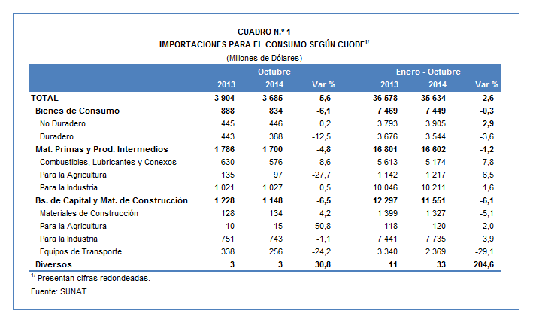

Con el resultado de octubre, en los primeros diez meses del año las importaciones sumaron US$ 35 634 millones, menor en 2,6% respecto del mismo período del año 2013.

BIENES DE CONSUMO

Las importaciones de bienes de consumo ascendieron a US$ 834 millones en octubre, monto que representó una contracción de 6,1%, respecto de similar mes del año pasado.

Bienes de Consumo No Duradero

Al interior de este rubro, el valor importado de bienes de consumo no duradero sumó US$ 446 millones, registrando un crecimiento de 0,2% respecto de octubre del 2013. En este mes, solo crecieron las importaciones de alimentos (32,4%); en contraste, disminuyeron las de tabaco (-44,3%), bebidas (-18,9%), otros bienes no duraderos (-16,4%), productos farmacéuticos y tocador (-7,5%) y vestuarios y otras confecciones (-6,6%).

Los alimentos representaron el 36% del total de importaciones de bienes de consumo no duradero. De otro lado, los tres principales productos importados registraron un comportamiento positivo: leche y nata concentrada con azúcar en polvo (302,3%), arroz semiblanqueado o blanqueado (210,4%), y los demás azúcar en bruto (51,6%).

El segundo grupo en importancia fue el de otros bienes no duraderos con una participación de 26% del total. Según productos, redujeron sus valores importados soportes ópticos sin grabar (-51,8%), los demás juguetes (-32,0%) y calzados con parte superior de cuero natural (-25,4%).

Bienes de Consumo Duradero

Por su parte, las importaciones de bienes de consumo duradero ascendieron a US$ 388 millones, monto inferior en 12,5% respecto de octubre del 2013. A nivel desagregado, disminuyeron las importaciones de máquinas y aparatos de uso doméstico (-16,8%), objetos de adorno, instrumentos musicales y otros (-16,7%), muebles para el hogar (-12,8%) y vehículos de transporte particular (-10,4%); en cambio, las importaciones de utensilios domésticos crecieron 16,7%.

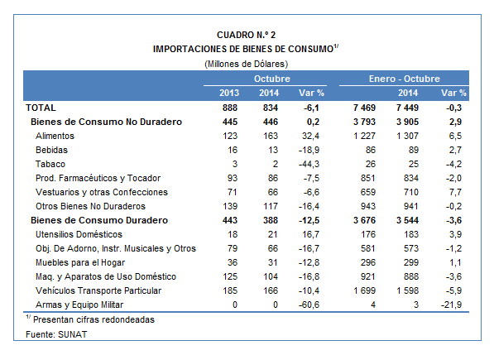

Los vehículos de transporte representaron el 45% del total de importaciones de bienes de consumo duradero. Los tres principales tipos de vehículos importados registraron un comportamiento mixto: los demás vehículos con motor de cilindrada superior a 1 500 CC pero inferior o igual a 3 000 CC (-15,3%), los demás vehículos con motor de cilindrada superior a 1000 CC pero inferior o igual a 1 500 CC (3,3%) y motocicletas con motor de cilindrada superior a 50 CC pero inferior o igual a 250 CC (-27,8%).

El segundo grupo en importancia fue el de las máquinas y aparatos de uso doméstico, con una participación de 27% del total de bienes de consumo duradero. En este mes, las mayores contracciones se registraron en las importaciones de las demás cocinas (-66,8%), combinación de refrigerador y congelador (-49,0%) y los demás aparatos receptores de radiodifusión combinados con grabador (-29,0%).

MATERIAS PRIMAS Y PRODUCTOS INTERMEDIOS

El valor importado del rubro materias primas y productos intermedios ascendió a US$ 1 700 millones, cifra inferior en 4,8% frente a lo obtenido en similar mes del año anterior.

Combustibles, Lubricantes y Productos Conexos

Las importaciones de combustibles, lubricantes y productos conexos sumaron US$ 576 millones, registrando una contracción de 8,6% respecto de octubre del 2013. Según componentes, disminuyeron las importaciones de lubricantes (-24,3%) y combustibles (-7,8%).
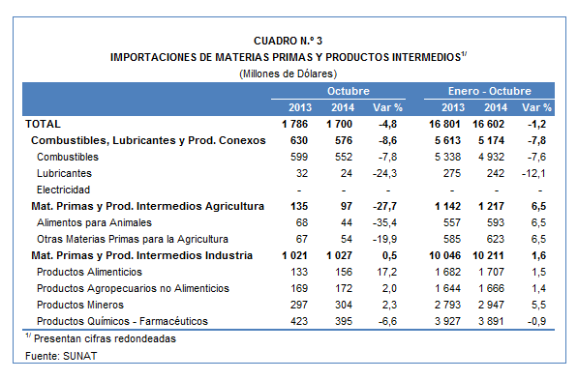

Materias Primas y Productos Intermedios para la Agricultura

En el caso de las importaciones de materias primas y productos intermedios para la agricultura, éstas sumaron US$ 97 millones, monto menor en 27,7% respecto de octubre del 2013, por las menores compras de alimentos para animales (-35,4%) y otras materias primas para la agricultura (-19,9%). Este resultado refleja la caída en las importaciones de abonos minerales o químicos nitrogenados (-83,3%) y tortas y demás residuos sólidos de la extracción de aceite de soya (-48,5%).

Materias Primas y Productos Intermedios para la Industria

Por su parte, las importaciones de materias primas y productos intermedios orientadas a la industria ascendieron a US$ 1 027 millones, monto que representó un crecimiento de 0,5% respecto de octubre del 2013.

La importación de productos alimenticios creció 17,2% en octubre, principalmente, por las mayores compras de pimienta sin triturar ni pulverizar (428,4%), maíz amarillo duro (96,3%) y las demás habas de soja (91,1%), entre otros.

En lo que respecta a productos agropecuarios no alimenticios, las importaciones de este grupo de productos crecieron 2,0% en octubre del 2014. En este mes, los productos importados que más crecieron fueron pasta química a la sosa o al sulfato (65,8%), algodón (48,1%) e hilado sencillo de fibras peinadas de algodón (47,4%).

En octubre, las importaciones de productos mineros crecieron 2,3%. En este mes los productos importados que más crecieron fueron los demás alambrones de hierro o acero sin alear (1 657,4%), demás conductores eléctricos de cobre (437,0%) y los demás productos laminados planos de hierro o acero (167,8%), entre otros.

Finalmente, las importaciones de productos químicos-farmacéuticos disminuyeron 6,6% en octubre, al reducirse las importaciones de nitrato de amonio para uso minero (-27,5%), biodiesel y sus mezclas (-26,8%) y polipropileno en formas primarias (-23,7%).

BIENES DE CAPITAL Y MATERIALES DE CONSTRUCCION

Las importaciones de bienes de capital y materiales de construcción ascendieron a US$ 1 148 millones, monto que representó una contracción de 6,5%, respecto de octubre del año 2013.

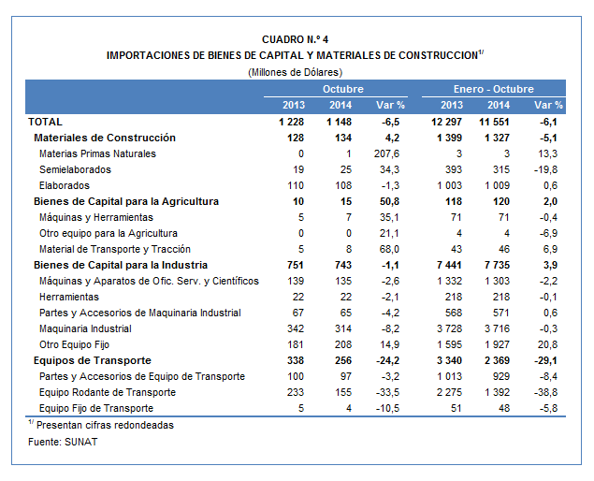

Materiales de Construcción

La importación de materiales de construcción creció 4,2% en octubre, principalmente, por el incremento en la importación de materiales de construcción semielaborados (34,3%). Este resultado refleja el incremento en las importaciones de perfiles de hierro o acero en H laminados (2 908,9%), perfiles de los demás aceros aleados (655,9%) y cemento portland blanco (31,05), entre otros.

Bienes de Capital para la Agricultura

En octubre, la importación de bienes de capital para la agricultura creció 50,8%, principalmente, por un incremento en la importación de material de transporte y tracción (68,0%) y máquinas y herramientas (35,1%). En este mes, se registran mayores importaciones de incubadoras y criadoras (757,2%), tractores de orugas (103,7%) y demás tractores (59,7%), entre otros.

Bienes de Capital para la Industria

Por su parte, las importaciones de bienes de capital para la industria disminuyeron 1,1% en octubre. Este resultado refleja la caída en las importaciones de maquinaria industrial (-8,2%), partes y accesorios de maquinaria industrial (-4,2%), máquinas y aparatos de oficina, servicios y científicos (-2,6%) y herramientas (-2,1%); en cambio, crecieron las importaciones de otro equipo fijo (14,9%). De otro lado, los tres principales productos importados registraron un comportamiento mixto: teléfonos móviles celulares y demás redes inalámbricas (37,9%%), máquinas automáticas para el tratamiento y/o procesamiento de datos digitales (-6,3%) y repuestos para chancadoras, para la industria cerámica y planta de asfaltos (91,1%).

Equipos de Transporte

Las importaciones de equipos de transporte retrocedieron 24,2% en octubre por las menores importaciones de equipo rodante de transporte (-33,5%), equipo fijo de transporte (-10,5%) y partes y accesorios de equipo de transporte (-3,2%). Según productos, disminuyeron las importaciones de los demás motores de émbolo de encendido a chispa (-59,4%), vehículos diesel para el transporte de mercancías con carga superior a 20 toneladas (-55,2%) y demás camionetas pick-up ensambladas (-40,5%), entre otros.

ORIGEN DE LAS IMPORTACIONES

En el período enero-octubre, Estados Unidos se mantuvo como el principal proveedor de bienes al registrar una participación del 21% sobre el total importado, le sigue China también con el 21%, además de Brasil (5%), México (5%) y Ecuador (4%), entre los más importantes países proveedores.

Las importaciones originarias de Estados Unidos sumaron US$ 7 521 millones, registrando un crecimiento de 2,5% respecto del período enero-octubre del 2013. Los productos que más se importan de dicho país fueron aceites de petróleo, maíz amarillo duro y las demás gasolinas sin tetraetilo de plomo para motores de vehículos automóviles, entre otros.

En el caso de las importaciones desde China, éstas totalizaron US$ 7 371 millones y un crecimiento de 4,8%, respecto del período enero-octubre del 2013. Los tres principales productos importados del país asiático fueron teléfonos móviles celulares, máquinas automáticas para el tratamiento o procesamiento de datos digitales y aparatos de telecomunicación por corriente portadora o telecomunicación digital.

Las importaciones desde Brasil ascendieron a US$ 1 651 millones registrando un contracción de 18,0%, respecto del período enero-octubre del año anterior. De este país, se importa vehículos diesel para el transporte de mercancías con carga superior a 20 toneladas, vehículos automóviles para el transporte de más de 16 personas y polipropileno, entre otros.
Gráfico N.° 2
Importaciones CIF por Países de Origen
(Estructura %)

A nivel de bloques comerciales, las economías que conforman APEC constituyeron los principales mercados de origen de las importaciones peruanas con US$ 22 402 millones durante el período enero-octubre del 2014; registrando un crecimiento de 1,8% y una participación de 63% del total importado. De este bloque se importa aceites de petróleo, teléfonos móviles celulares y los demás vehículos con motor de émbolo, entre otros.

Las importaciones originarias de la Unión Europea (UE) representaron el 12% del total importado por nuestro país, alcanzando un valor de US$ 4 220 millones en los primeros diez meses de este año, monto menor en 4,5% respecto de similar período del 2013. Según productos, las partes de máquinas y aparatos para minería y molienda, los demás vehículos con motor de émbolo, y los demás medicamento para uso humano, lideraron la lista de principales productos importados.

La Comunidad Andina (CAN) fue el tercer mercado de origen de las importaciones peruanas con US$ 3 118 millones, una participación de 9% del total en el período enero-octubre del 2014 y una caída de 9,2%. Según productos, el aceite crudo de petróleo destacó como el principal producto importado con el 45% del total, seguido de tortas y demás residuos sólidos de la extracción de aceite de soya, y los demás azúcar en bruto, entre otros.

Por su parte, las importaciones originarias del MERCOSUR representaron el 8% del total importado durante el período enero-octubre del 2014, sumando US$ 2 985 millones y registrando una caída de 20,0%. Las principales compras registradas de este bloque fueron biodiesel y sus mezclas, aceite de soya, y tortas y demás residuos sólidos de la extracción de soya, entre otros.

Las importaciones originarias del resto de países no agrupados en bloque disminuyeron 2,6% durante el período enero-octubre del 2014, alcanzando un monto de US$ 2 909 millones y una participación de 8% del total. Según productos, destacaron en primer lugar las importaciones de aceites crudos de petróleo, seguido de vehículos de cilindrada inferior a 1 000 CC y productos laminados planos de hierro o acero, entre otros.
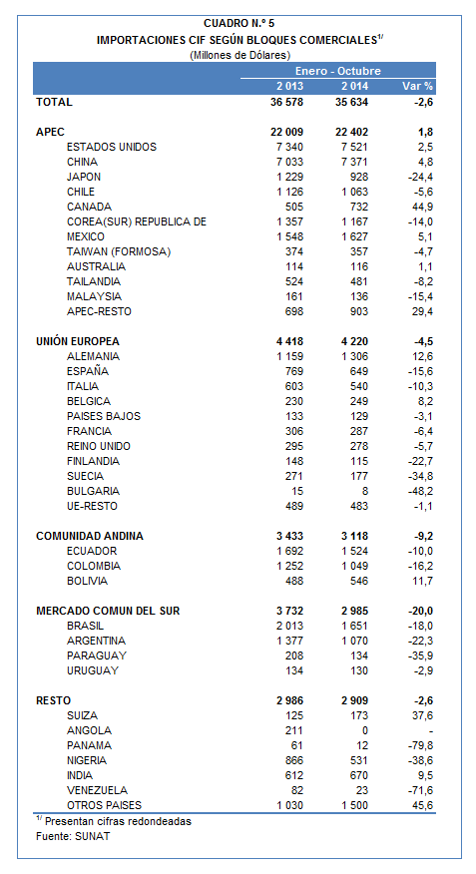
Gerencia de Comunicaciones
Lima, martes 02 de diciembre del 2014

Las cifras de importaciones definitivas difieren de las publicadas por el BCRP por un tema metodológico y de cobertura. Salvo que se diga lo contrario, en el presente Informe toda mención general a las importaciones se refiere al “valor importado”.

